更新缓存问题（没有删除uchome）

1、更新系统缓存的时候，提示密码不正确

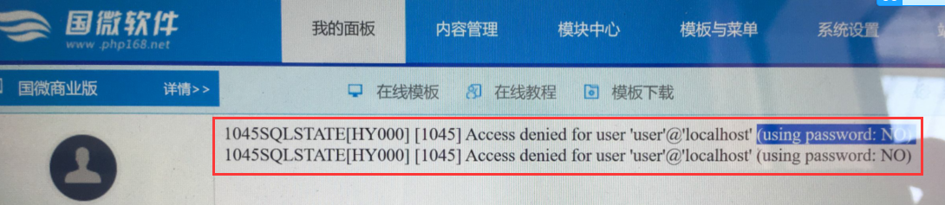

2、解决方法是：进入系统后台----模块中心

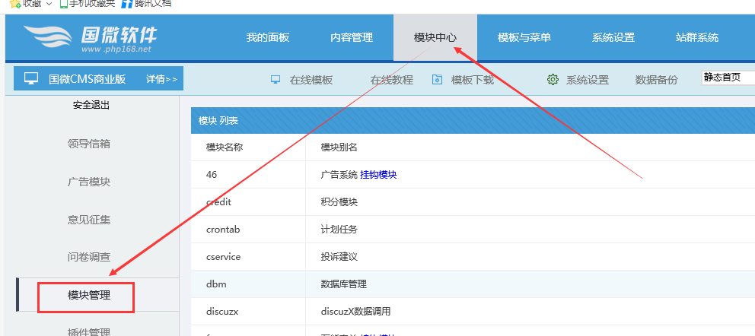

3、找到discuzx论坛数据调用模块，点击灰色按钮，点击卸载
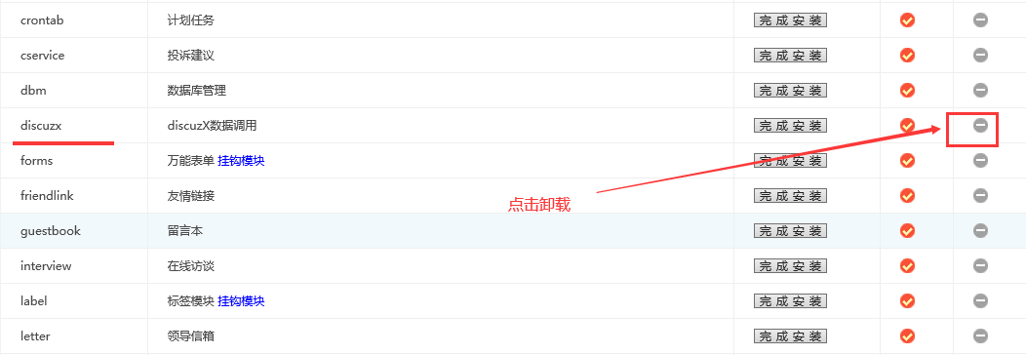

找到下面的两个模块，同样也是点击卸载
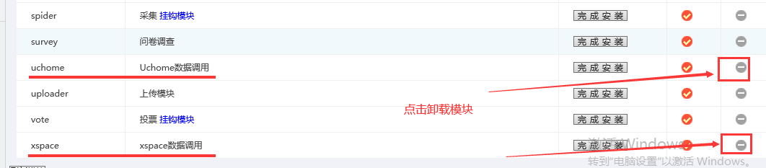

4、最后更新全站缓存（如果锁定点击解锁缓存）
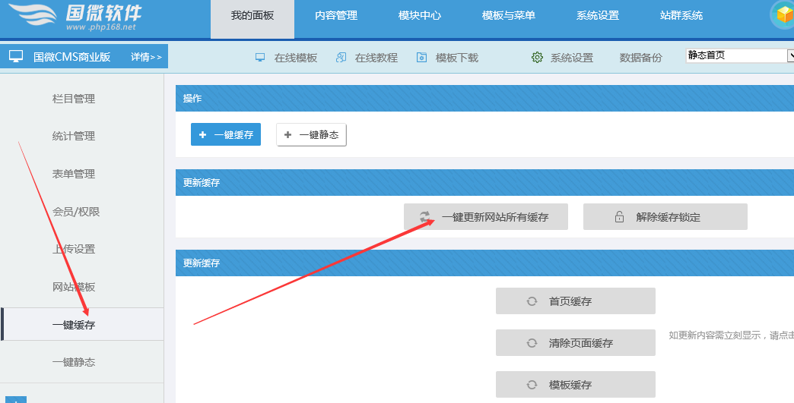

- 备注：如果是PHP7.X的版本，注意数据库有没有加上特定的一条配置文件

参考教程：
http://www.php168.net/html/1350/

